**Actividad- Utilización de barras, columnas y líneas**

**Introducción**

Anteriormente, usted aprendió acerca de los diferentes tipos de gráficos en Microsoft Power BI, incluyendo gráficos de líneas, varios gráficos de barras y columnas, así como gráficos de áreas y de áreas apiladas. Estas visualizaciones son populares para mostrar datos de forma clara y organizada.

En esta actividad paso a paso, aplicará algunos de sus conocimientos recién adquiridos creando un informe completo para Adventure Works utilizando estas visualizaciones. Específicamente, usted hará lo siguiente

1. Importar el conjunto de datos de ventas proporcionado, *utilizando barras, columnas y líneas,* proporcionado en el paso 1.
2. Presentar las tendencias de ventas de febrero, marzo y abril en todas las regiones utilizando un gráfico de líneas.
3. Muestre la distribución de los pedidos cancelados, los pedidos enviados y los pedidos en tramitación individualmente en todas las regiones durante el trimestre utilizando un gráfico de columnas agrupadas.
4. Presente la cantidad de pedidos en todas las regiones durante este tiempo utilizando un gráfico de barras apiladas.

**Instrucciones**

**Paso 1: Cargar el conjunto de datos**

Antes de empezar, descargue el conjunto de datos *Uso de barras, columnas y líneas* que contiene los datos de ventas de Adventure Works de febrero, marzo y abril.

[Using bars, columns, and lines](https://d3c33hcgiwev3.cloudfront.net/m_L0disbTvu0C4fQXSIYNg_d137b7b970cf4848b0332975d63927e1_Using-bars-columns-and-lines.xlsx?Expires=1721952000&Signature=AtLL-9F4ke9jrpB6zQoBzDfuB90uuy3Q-n-fQWUQpxW9DOvyFApAcFmISKzAe-Tk5pPd7bD5RhUrFR-wrQQtl1O9bDt9YDpnYaUrB0bcDEjylzFnqypXrGwz2MGjE1Nx4wMQ7ajgvUgl34Doz8GjmpsnE2iE4LlmRrJxMLBxa1Y_&Key-Pair-Id=APKAJLTNE6QMUY6HBC5A" \t "_blank)

[XLSX File](https://d3c33hcgiwev3.cloudfront.net/m_L0disbTvu0C4fQXSIYNg_d137b7b970cf4848b0332975d63927e1_Using-bars-columns-and-lines.xlsx?Expires=1721952000&Signature=AtLL-9F4ke9jrpB6zQoBzDfuB90uuy3Q-n-fQWUQpxW9DOvyFApAcFmISKzAe-Tk5pPd7bD5RhUrFR-wrQQtl1O9bDt9YDpnYaUrB0bcDEjylzFnqypXrGwz2MGjE1Nx4wMQ7ajgvUgl34Doz8GjmpsnE2iE4LlmRrJxMLBxa1Y_&Key-Pair-Id=APKAJLTNE6QMUY6HBC5A" \t "_blank)

1. Cree un nuevo archivo de Power BI. Importe el conjunto de datos seleccionando el botón **Importar datos desde Excel**.

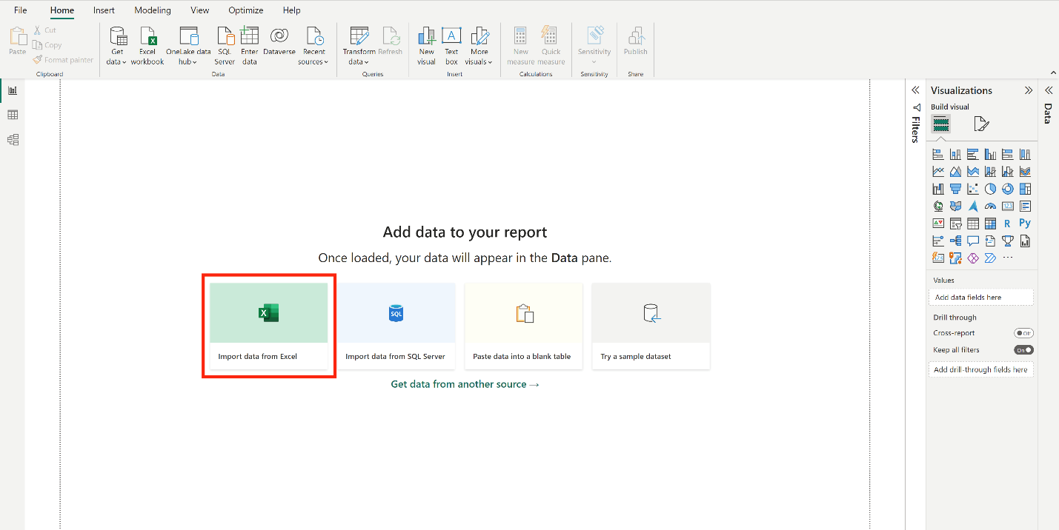

1. En la siguiente pantalla, seleccione el **Archivo** y, a continuación, *Utilizando barras, columnas y líneas.xlxs*.
2. Seleccione **Cargar** en la pantalla siguiente, ya que no necesita transformar el conjunto de datos para este ejercicio.

**Paso 2: Añadir un gráfico de líneas para ilustrar las tendencias de las ventas a lo largo del tiempo**

1. Inserte un gráfico de líneas en el informe seleccionando el icono de **gráfico** de líneas en el panel **Visualizaciones** .

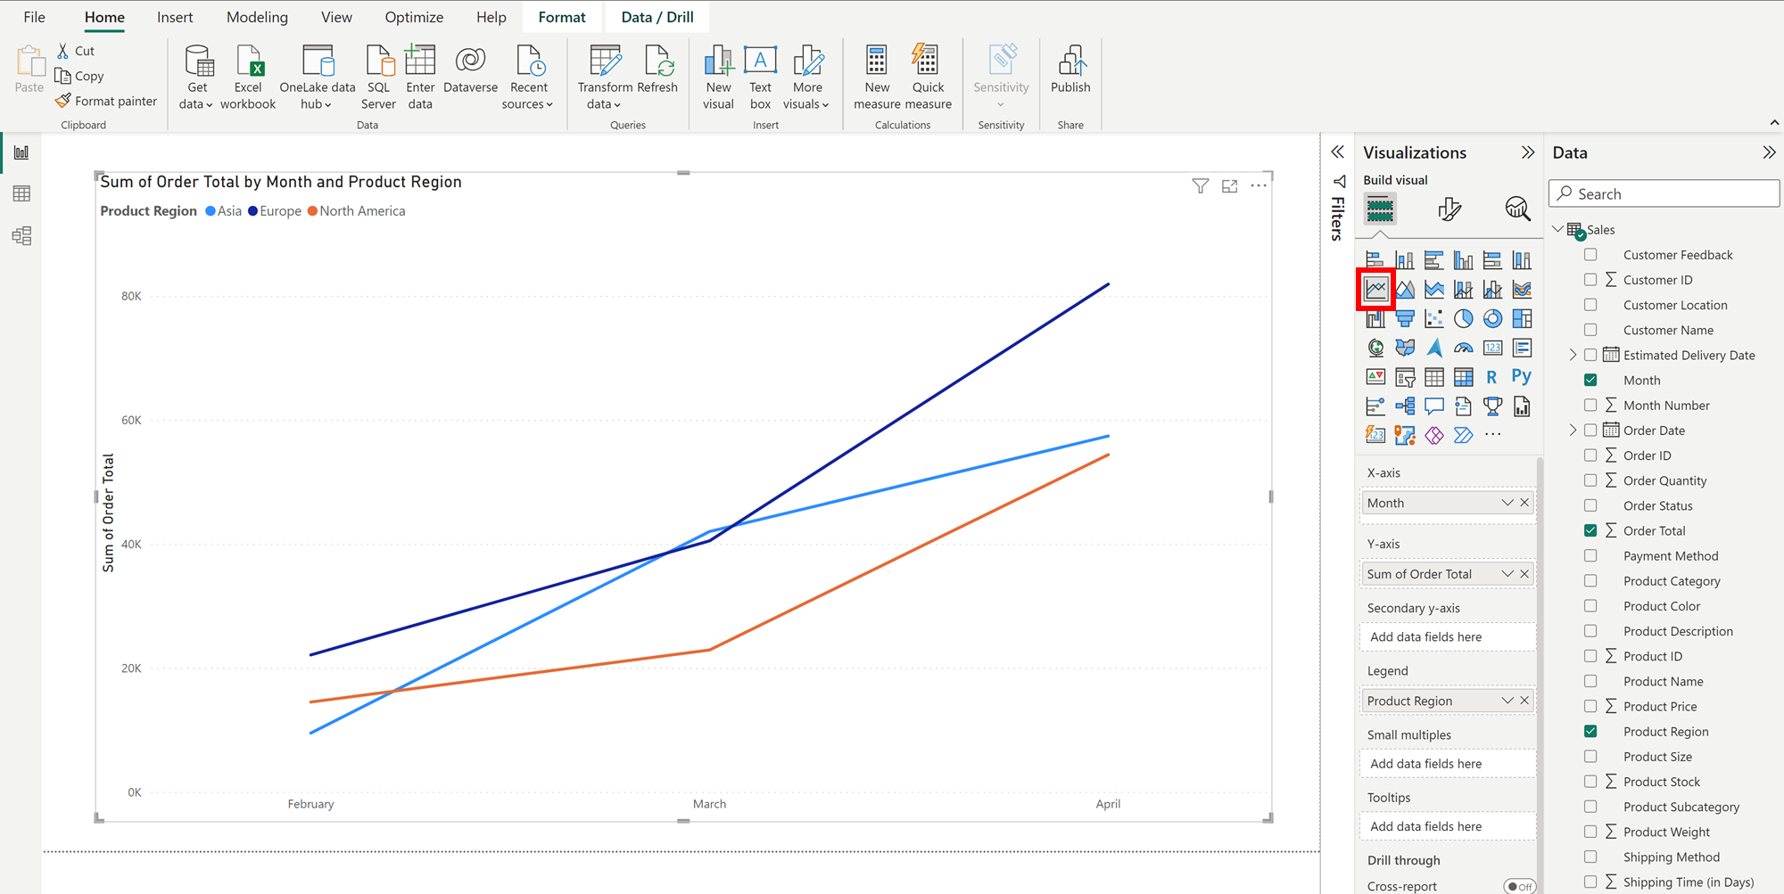

1. Seleccione los campos **Mes**, **Total del pedido** y **Región** del producto en el panel **Datos**.

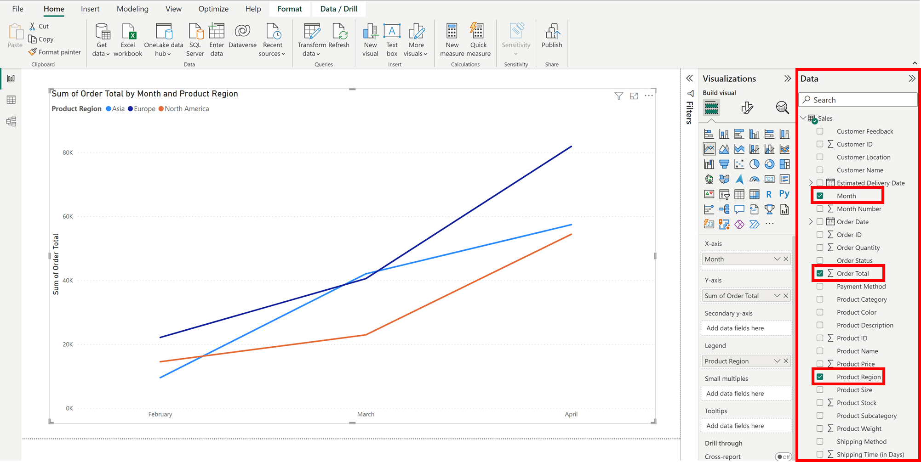

1. Asegúrese de que el **eje X** contiene el campo **Mes** , el **eje Y** contiene el campo **Suma del total** del pedido y la **Leyenda** contiene el campo Región del **producto**.

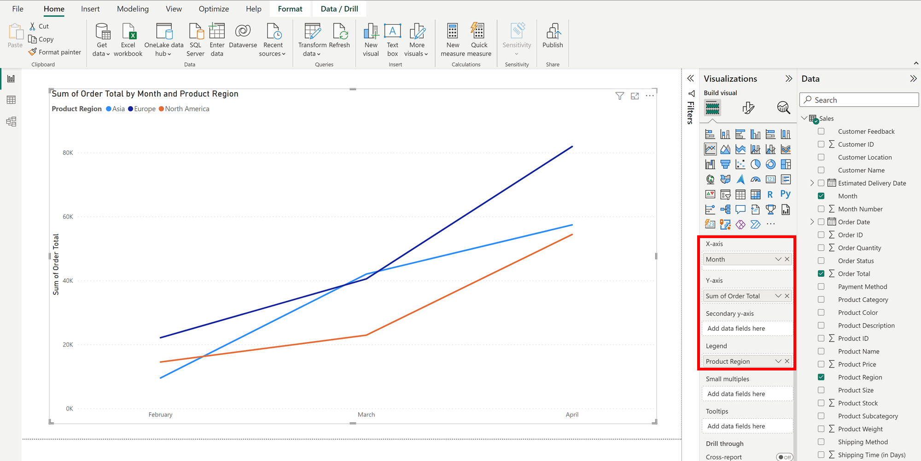

1. Cambie el tamaño del gráfico de líneas según sea necesario para crear espacio para elementos visuales adicionales debajo del mismo.

**Paso 3: Añadir un gráfico de columnas agrupadas para mostrar la distribución de los estados de los pedidos**

1. Inserte un gráfico de columnas agrupadas bajo el gráfico de líneas seleccionando el icono de **gráfico de** columnas agrupadas en el panel **Visualizaciones** .

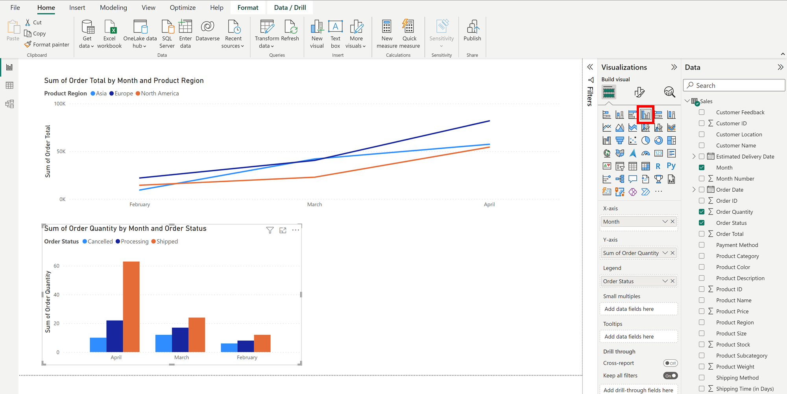

1. Seleccione el gráfico de columnas que ha insertado y, en el panel **Datos**, seleccione los campos **Mes, Cantidad de pedidos** y Estado de los **pedidos** para esta visualización.

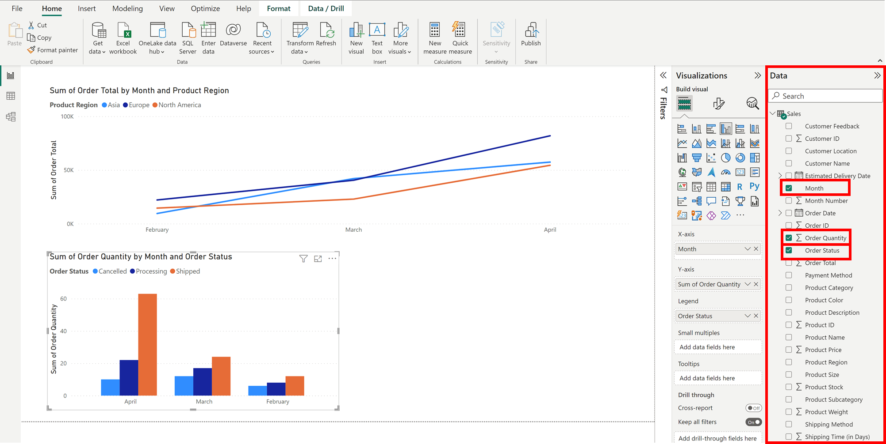

1. Asegúrese de que el **eje X** contiene el campo **Mes** , el **eje Y** contiene el campo **Suma de** la cantidad de pedidos y la **Leyenda** contiene el campo Estado del **pedido** .

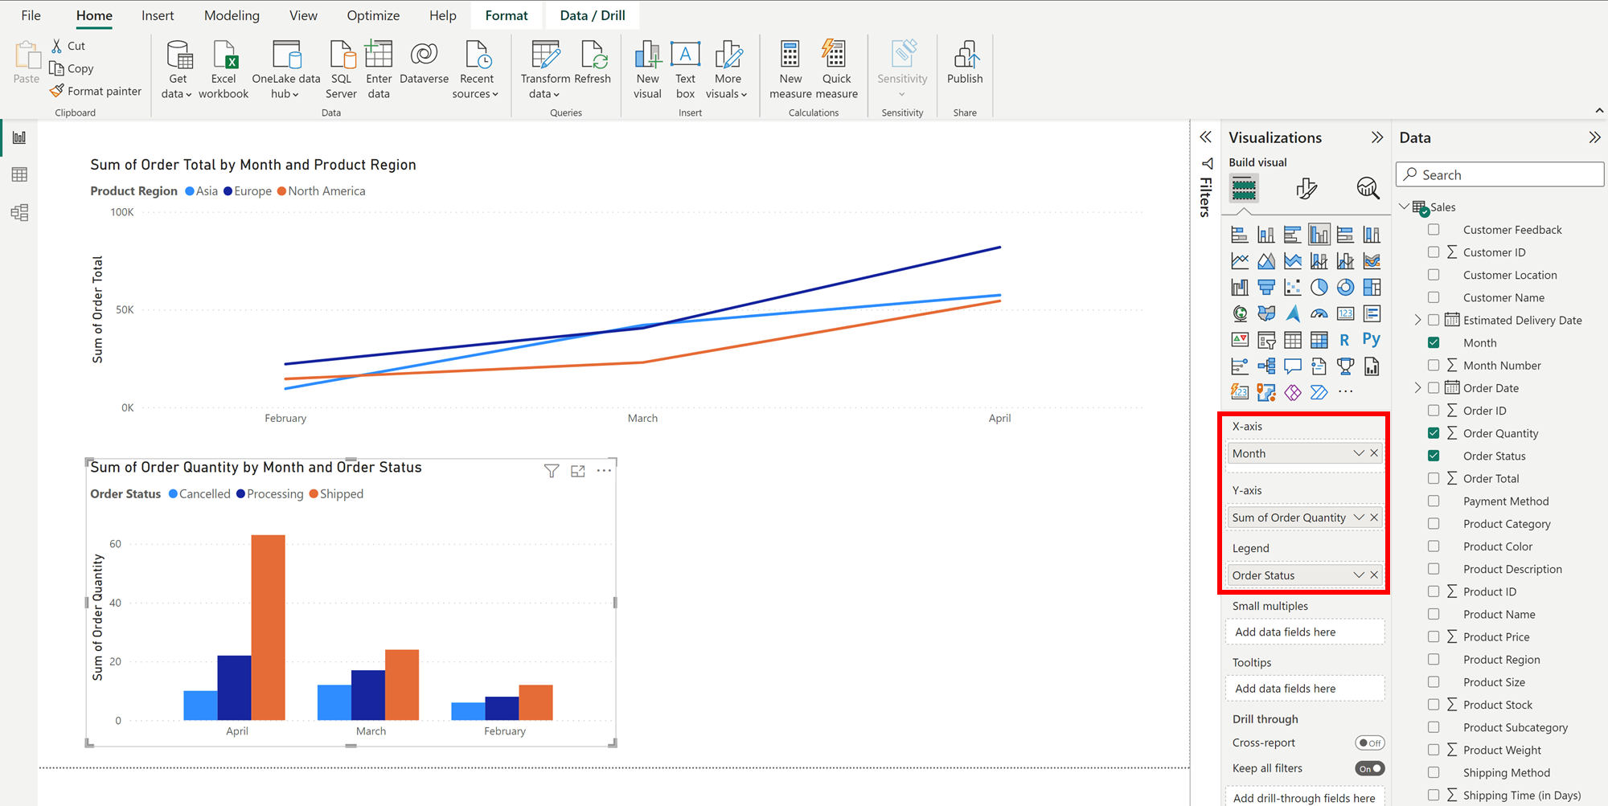

**Paso 4: Añadir un gráfico de barras apiladas para demostrar las diferencias en la cantidad de pedidos en las distintas regiones**

1. Inserte un gráfico de barras apiladas seleccionando el icono de **gráfico de barras ap** iladas en el panel **Visualizaciones** . Arrastre este gráfico al lado derecho del gráfico de columnas apiladas.

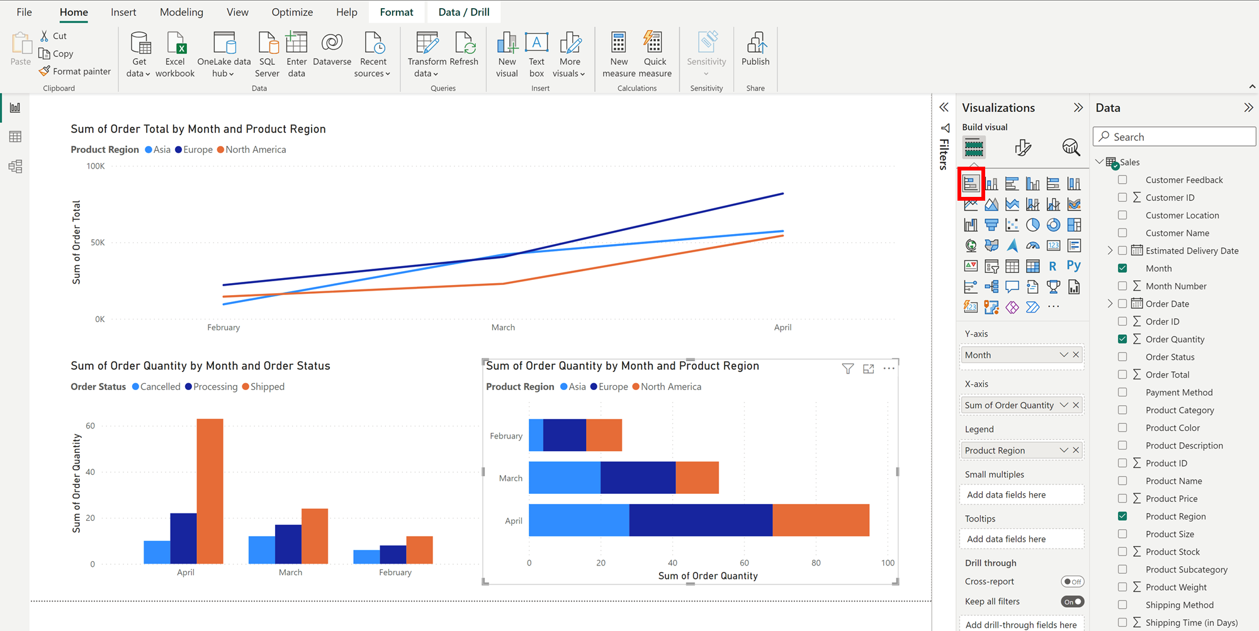

1. Seleccione los campos **Mes, Cantidad de pedido** y **Región del producto** del panel **Datos** para este gráfico.

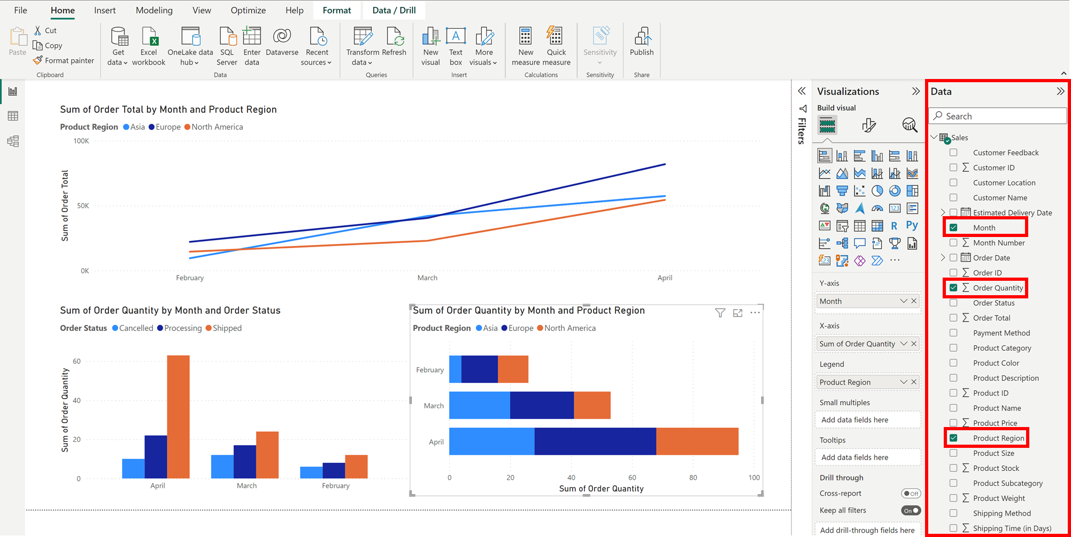

1. Asegúrese de que el **eje X** contiene el campo **Suma de** la cantidad de pedidos, el **eje Y** contiene el campo **Mes** y la **Leyenda** contiene el campo Región **del** producto.

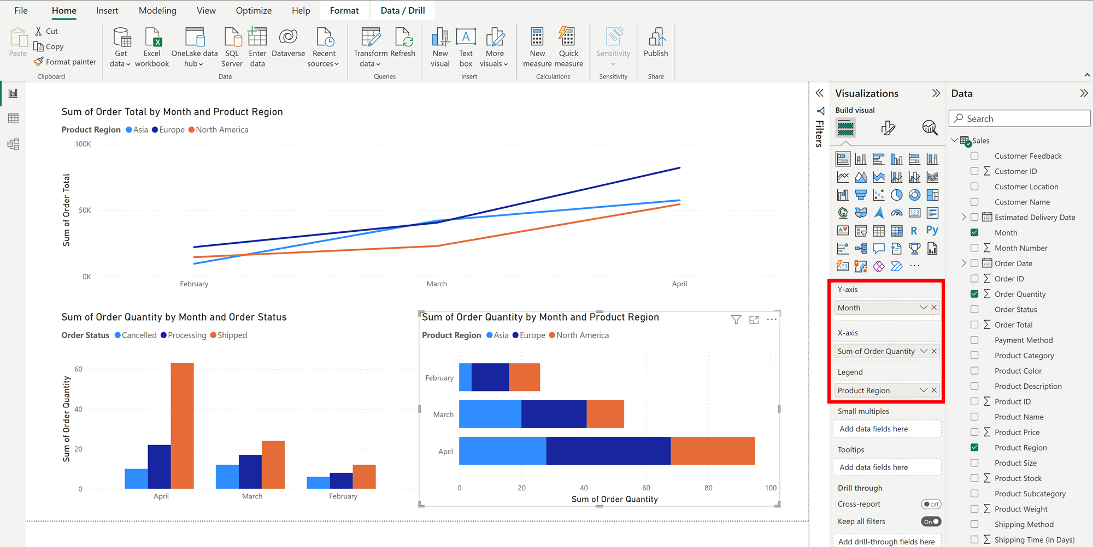

**Paso 5: Guarde el informe**

Seleccione el icono de **guardar** en la esquina superior izquierda para guardar el informe. Necesitará este archivo para otro ejercicio más adelante en este curso. Su informe guardado debería aparecer como se muestra a continuación:

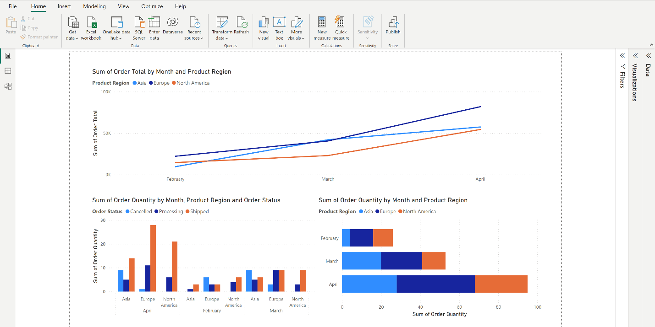

**Conclusión**

En esta actividad, ha practicado el uso de gráficos de líneas, columnas agrupadas y barras apiladas para ilustrar los datos de ventas. Los interesados pueden utilizar el gráfico de líneas para comprender las tendencias a lo largo del tiempo, ayudándoles a identificar patrones y a tomar decisiones informadas. El gráfico de columnas agrupadas le permitió mostrar la distribución de los estados de los pedidos (cancelados, enviados y en tramitación) por regiones, destacando las áreas de preocupación o de éxito. El gráfico de barras apiladas le ayudó a presentar las variaciones en la cantidad de pedidos en todas las regiones durante un periodo concreto.

Al crear estos gráficos y recopilarlos en un informe, ha demostrado su capacidad para visualizar datos y ha comprendido mejor cómo presentar la información de forma clara y atractiva.

Marcar como completo

Me gusta

No me gusta

Informar de un problema